长郡中学2020- 2021 学年度高一第二学期期末考试
地理
时量:75分钟 满分:100分
得分:
第I卷选择题(共48分)
一、选择题(本大题共16小题，每小题3分,共48分;每小题只有一个正确选项)
“旅行者”1号是美国宇航局于1977年9月5日发射的一艘无人外太阳系空间探测器。2012年8月25日，“旅行者”1号成为第一个穿越太阳系并进入星际介质的宇宙飞船。截至2019年10月23日止，“旅行者”1号正处于离太阳211亿千米的距离。这是第一个进入了星际空间的人造天体。据此完成1~2题。
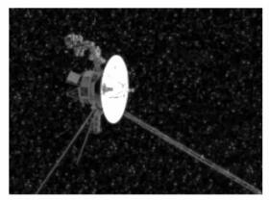
1.“旅行者”1号在发射后的飞行过程中
A.观测到太阳系八大行星的自转方向全部相同
B.先后穿越了类地行星、远日行星、巨行星这些行星轨道面
C.穿越了密集的小行星带
D.共观测到六次太阳耀斑的周期性活动变化
2.目前，“旅行者”1号应位于
A.地月系 B.银河系 C.太阳系 D.河外星系
2021年6月10日19时46分,云南楚雄彝族自治州双柏县发生5.1级地震,震源深度8千米。下图为地球圈层结构示意图。据此完成3~4题。
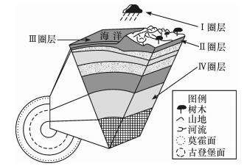
3.图中II圈层以上共有的圈层数及此次地震的震源所在的圈层是
A.3 I 圈层 B.3 II 圈层
C.4 Ⅲ圈层 D.4 IV圈层
4.关于图中各圈层的特点，描述正确的是
A. I圈层的根本热源是地面辐射
B. II圈层厚度不均硅铝层连续分布
C.Ⅲ圈层空间分布规则但不连续
D.IV圈层为液态或熔融状态物质
雅丹地貌泛指干旱地区的河湖相土状沉积物所形成的地面，常在定向风沿裂隙不断吹蚀下,形成相间排列的土墩和沟槽地貌组合。位于青海省海西州的东台吉乃尔湖,因为近年来湖泊面积变化,形成了蔚为壮观的水上雅丹地貌景观。下图为东台吉乃尔湖位置示意与水上雅丹地貌景观图。据此完成5~6题。
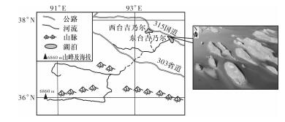
5.图中常年盛行风向为
A.西南风 B.西北风
C.东南风 D.东北风
6.该地水上雅丹地貌景观的出现,反映了
A.地壳下陷 B.降水增加
C.气温升高 D.植被增多
某学校规划建设“海绵校园”。在雨季过滤并储蓄雨水，非雨季将净化后的雨水用于浇灌绿地和喷泉等。下图为“海绵校园”示意图。读图完成7~8题。
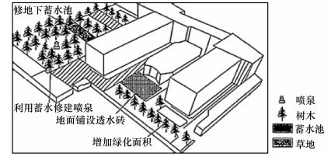
7.在雨季过滤并储蓄雨水,影响的水循环环节主要是
A.水汽输送 B,降水
C.植物蒸腾 D.下渗!
8.建设“海绵校园”,可以
①减少内涝发生②改善生态环境③提高江河水位 ④加强热岛效应
A.①② B.①④ C.②③ D.③④
读大西洋年平均表层海水性质示意图,完成9~10题。.
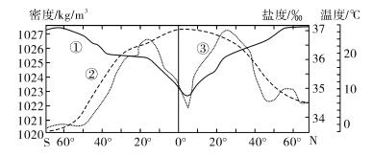
9.关于图中①②③三条曲线的含义,组合正确的是
A.①----温度,②----密度,③----盐度
B.①-----温度,②----盐度,③----密度
C.①----密度,②-----温度,③----盐度
D.①----密度,②-----盐度,③----温度
10.关于图中①②③三者之间关系的说法,正确的是
A.②能影响③,③也能影响①
B.②能影响③,②不能影响①
C.②不能影响③,也不影响①
D.②能影响③,③不能影响①
水稻土是水田中肥沃的土壤。下图是某山区梯田示意图。读图完成11~12题。
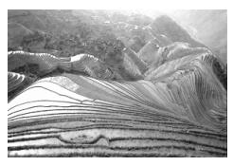
11.影响水稻土形成的主导因素是
A.地形 B.气候
C.生物 D.人类活动
12.随着海拔升高,梯田中水稻土
A.化学过程强度变弱 B.养分减少
C.物质迁移加快 D.厚度增加
2021年5月11日，我国第七次全国人口普查公布的结果表明:全国人口共14.1178亿人,比2010年增长了7206万人，年均增长率0.53%;与2010年相比,每10万人中具有大学文化程度的由8930人上升为15467 人;人口地区分布差异增大。据此完成13~14题。
我国各地区人口数量变化比重统计表(单位:%)
区域 | 东部 | 中部 | 西部 | 东北
占比(%) | 39. 93 | 25.83 | 27.12 | 6.98
变化(%) | 2.15 | -0.79 | 0.22 | 一1.20
13.我国人口近十年来增长缓慢的原因有
①育龄妇女人口数减少②生育政策的调整③养儿防老观念发生转变④养育成本提高⑤人口老龄化严重⑥受教育年限延长,婚育年龄拖后
A.①②⑤⑥ B.①③④⑥
C.②③④⑤ D.③④⑤⑥
14.引起东北三省人口变化的最主要原因是
A.老年人“候鸟式迁徙”
B.矿产资源枯竭
C.经济发展速度缓慢
D.农业机械化程度高
义乌人从乾隆年代就有挑担外出鸡毛换糖的传统。义乌已经被公认为规模最大、商品最丰富、聚集效应强大、辐射有力的全国最大的小商品物流中心,周边的地区有四万多家小商品企业。据此完成15~16题。
15.材料显示，义乌之所以成为全国最大的小商品物流中心,其主要原因有
①自然资源丰富②自身有较强的生产能力③交通便利 ④经商传统⑤政治中心
A.①②③ B.②③④ C.③④⑤ D.①②⑤
16.义乌及周边的地区有四万多家小商品企业,这些企业集聚的原因有
①充分利用基础设施②企业间加强信息交流③劳动力丰富 ④接近能源⑤科技发达
A.①②③ B.①②④
C.②③⑤ D.③④⑤
答题卡
题号 | 1 | 2 | 3 | 4 | 5 | 6 | 7 | 8 | 9
答案
题号 | 11 | 12 | 13 | 14 | 15 | 16 | 得分
答案
第Ⅱ卷非选择题(共52分)
二、非选择题(本大题共4小题,共52分)
17.阅读图文材料，完成下列要求。(14 分)
长郡中学地理研究性学习小组开展了“城市风”的课题研究，图中甲
为长沙城区与郊区间近地面等压面示意图,乙为长沙城区与郊区分布示意图。
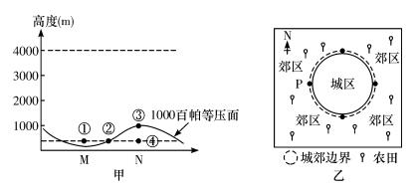
(1)在甲图中用实线绘制4000m高度处的等压面(不需要标气压值),并在MN之间的高空和近地面用箭头绘制出热力环流示意图。(4 分)
(2)甲图中①②③④四地气压值大小排序正确的是_ （2分）
A.④=②=①>③ B.①>②=③>④
C.④>③=②>① D.④>③>②>①
(3)甲图中M和N代表长沙市城区的是______,乙图中郊区P点的风向是 (4分)
(4)请你为缓解长沙市的城市热岛效应提出合理建议。(4分)

★18.下图是某城市规划简图。读图回答下列问题。(10 分)
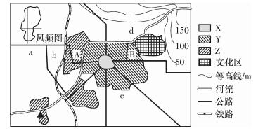
(1)图中X、Y、Z代表的住宅区的是_ (2分)
(2)能正确表示上图中A----B虚线地租水平变化特征的是_ 。(2分)
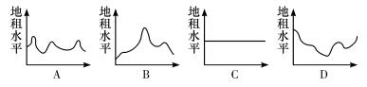
(3)假如你是一名房地产开发商,将在该城市的a、b.c.d四个地块中选一处新建住宅区，你认为最合适的是______, (2 分)并请说明理由。(至少说出两点,4分)
19.阅读图文材料，完成下列要求。(12分)
阿曼位于亚洲西部的阿拉伯半岛东南部,是一个较富裕的阿拉伯国家。该国从20世纪60年代开始开采石油,其炼油中心主要分布于沿海地区,目前该国在首都马斯喀特附近已建成世界级的炼油和储油场所。下图示意阿曼地理位置及油气管道分布状况。
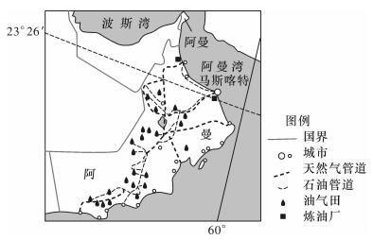
(1)简述阿曼城市的空间分布特点。(2 分)

(2)阿曼炼油业主要集中在沿海地带,表明_ 对工业区位的影响减弱，
_ 对工业区位的影响增强。(4 分)
(3)说明马斯喀特建设大型炼油厂的区位优势。(6分)

20.阅读图文材料,回答下列问题。(16 分)
河漫滩是指河道两侧在枯水期露出水面、洪水期被淹没的地区。在河漫滩发育演变过程中,新形成的裸露湿润土地，为树木的生长创造了条件。河漫滩上不同树龄的树木分布隐含着河道演变的信息。河流的天然改道或改向使河道发生平面迁移的现象叫河道变迁,单位时间内河道迁移的距离叫河道变迁速率。下图为美国密苏里河水系位置图及小密苏里河(密苏里河上游支流)河漫滩上树木年龄等值线分布图。
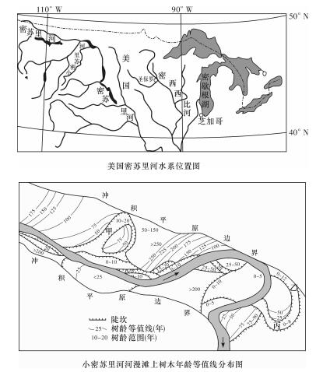
(1)形成河漫滩的地质作用是__ (2分)
(2)甲、乙两处均为废弃的曲流河床,废弃时间较早的是_____ , 判断理由
是__ _。 (4 分)
(3)乙、丙两处位于同一废弃的曲流河床内,但树龄却不同,原因是____
__ 。(2分)
(4)树龄等值线疏密能够反映河道变迁的速率,树龄等值线分布密度越大的地方,河道变迁的速率越_ (填“大”或“小”)。(2分)
(5)当地一位农民想在丙处开垦土地种植水稻，你是否赞同?并请说明理由。(6 分)

